新增日报与日报配置 PRD
版本：V1.0 日期：2026-07-17 适用端：Web 管理端
本文档仅说明新增日报和日报配置两个模块的核心规则、字段及数据来源，不包含页面视觉设计和接口技术方案。

1. 新增日报

1.1 功能入口
- 顶部日历图标和“日报列表 > 新增日报”均打开同一个“填写日报”弹窗。
- 两个入口共用相同的初始化、字段联动、校验和提交规则。

1.2 字段与数据来源
字段 | 规则 | 数据来源
日期 | 默认当天日期，只读 | 系统日期
撰写人 | 默认当前登录员工，只读 | 当前登录账号 / 员工档案
部门 | 自动带出，不可修改 | 员工所属组织
岗位 | 自动带出，不可修改 | 员工岗位信息
工作性质 | 按员工岗位展示可选项 | 日报配置 > 岗位工作性质
工作归属 | 固定六类：开发、运营、软件售前、移民售前、推广、电商 | 系统固定枚举
关联项目 / 对象 | 根据工作归属联动加载 | 项目管理、线索管理或日报项目配置
工作内容 | 填写本次具体工作说明 | 员工填写
工时 | 每条工作项单独填写，必须大于 0 | 员工填写
明日工作计划 | 必填 | 员工填写

1.3 工作归属联动
工作归属 | 关联数据 | 数据来源与规则
开发 | 项目 | 读取项目管理中未完成的项目，员工手动选择
运营 | 运营项目 | 读取日报项目配置中“运营”的启用项
软件售前 | 软件售前线索 | 读取项目管理中未完成的项目，在最上方增加一条：跟进线索工时汇总
移民售前 | 移民售前项目 | 读取日报项目配置中“移民售前”的启用项
推广 | 推广项目 | 读取日报项目配置中“推广”的启用项
电商 | 电商项目 | 读取日报项目配置中“电商”的启用项

1.4 核心规则
- 一份日报可新增多条工作项，每条工作项独立记录工作性质、工作归属、关联对象、工作内容和工时。
- 切换工作归属时，清空上一个归属下已选择的关联对象，并加载新归属对应的数据。
- 只展示启用的日报项目；历史日报不受配置停用或删除影响。至少填写一条有效工作项，并选择关联对象、填写有效工时。
- 单份日报总工时不得超过 x 小时；超过x 小时时需要二次确认（具体规则保持现有不变）。
- 提交成功后生成一条日报主记录，并按工作项生成对应的任务明细，用于后续项目、线索及运营成本统计。
- 当销售部门填写日报时，在日报工作项上方加载出跟进的线索记录（和现有保持一致）

2. 日报配置

2.1 岗位工作性质
项目 | 规则 | 数据来源
部门与岗位树 | 按公司组织架构展示部门及其岗位，选择岗位后显示对应工作性质 | 公司组织架构 / 岗位信息
工作性质列表 | 每个岗位独立配置；同一岗位内名称不可重复 | 系统预设 + 管理员维护
维护操作 | 支持新增、编辑、删除、上移、下移和恢复默认 | 管理员操作
日报应用 | 员工填写日报时，根据本人岗位读取对应的工作性质 | 员工岗位 + 当前岗位配置

2.2 日报项目配置
用于维护运营、移民售前、推广和电商四类工作归属下的二级项目。
配置项 | 规则
业务类型 | 固定为运营、移民售前、推广、电商；新增时使用当前选中的业务类型，不可修改
项目名称 | 必填，最多 30 个字符，同一业务类型内不可重名
启用状态 | 启用项可在新增日报中选择；停用项不再出现在新日报中
排序 | 正整数，数字越小越靠前；排序相同时按名称排序
备注 | 选填，最多 100 个字符
删除 | 管理员新增的项目可以删除

2.3 默认日报项目（初始化模拟数据，可以忽略）
业务类型 | 默认项目
运营 | 人员招聘、工资核算、行政管理、报销审批、财务管理、运营推广、企业活动、培训、内部会议、其他
移民售前 | 俄罗斯移民、新加坡移民
推广 | IP打造、代运营、其他
电商 | 微商城、助农电商

2.4 配置生效规则
- 管理员保存配置后，新打开的日报读取最新配置。
- 工作性质按岗位生效；日报项目按业务类型生效。
- 日报项目只读取启用项，并按排序值从小到大展示。
- 配置被停用或删除后，历史日报保留原有名称和关联信息。

日报列表优化：
新增列：工作性质
去掉列：工作内容
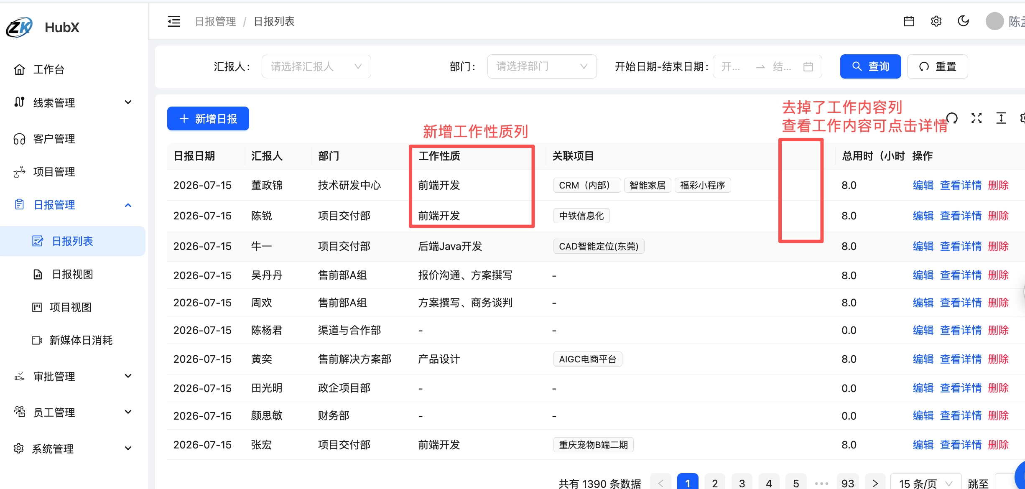

日报视图中修改：
去掉日报视图字段
